15 июня.
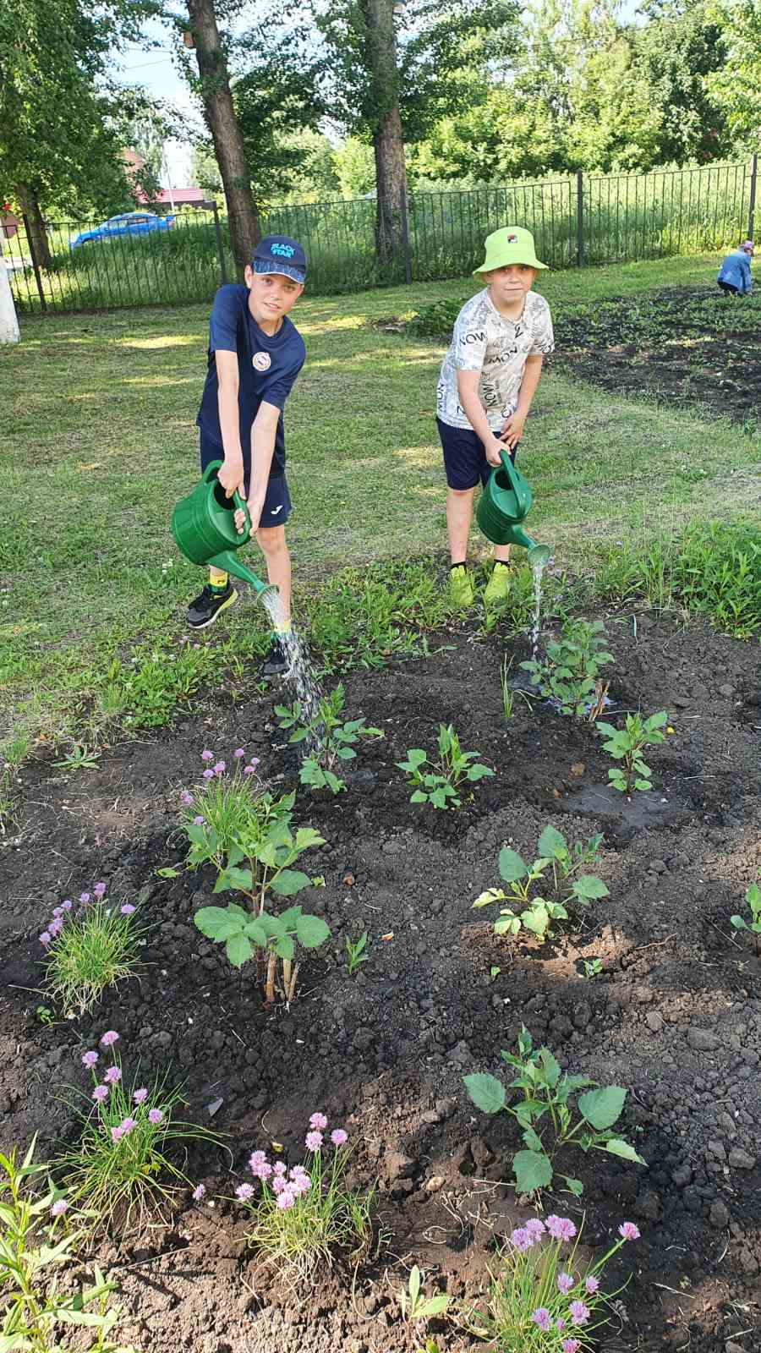
Сегодня в нашем лагере день экологических знаний. Ребята вспомнили об экологических проблемах, предложили свои пути их решения, на примерах доказали,что экология и человек взаимосвязаны. Работа на пришкольном участке помогает приобретать практические навыки. Дети пололи, поливали школьные клумбы.
